Ontmoeting met de Masai in Afrika (Versie 20220420)
Tijdens een safari in Tanzania is de kans groot dat je onderweg Masai volkeren ontmoet: nomadische volkeren die voornamelijk in Oost-Afrika leven. En die er, ondanks het toenemende toerisme, verrassend goed in geslaagd zijn hun traditionele levensstijl te behouden. Vaak krijg je tijdens je safari ook de kans om een Masaidorp bezoeken. Hier kun je alvast wat meer lezen over de cultuur en het leven van de Masai.

Dagelijks bestaan van de Masai
De Masai zijn nomaden, dus om de zoveel tijd verlaten ze hun zelfgebouwde hutten om zich elders te gaan vestigen. Vee is heilig, en het aantal runderen of schapen dat iemand bezit bepaalt zijn rijkdom. Het volledige levensonderhoud is immers gebaseerd op vee: niet enkel als voedselbron, maar van de botten worden bijvoorbeeld ook sieraden of een kam gemaakt.
Het is de taak van jonge jongens om de kudde te hoeden; om die reden is het soms nog steeds moeilijk Masai-ouderen te overtuigen van het nut om hun kinderen naar school te sturen.
De nederzetting van een stam, dus het Masai dorp, wordt “boma” genoemd. De boma is omgeven door een grote cirkel van doorntakken, om wilde dieren buiten te houden. In het midden is opnieuw een met doorntakken afgeschermde kring gemaakt, waarin het vee ’s nachts geplaatst wordt. Daar omheen staan dan de hutten.
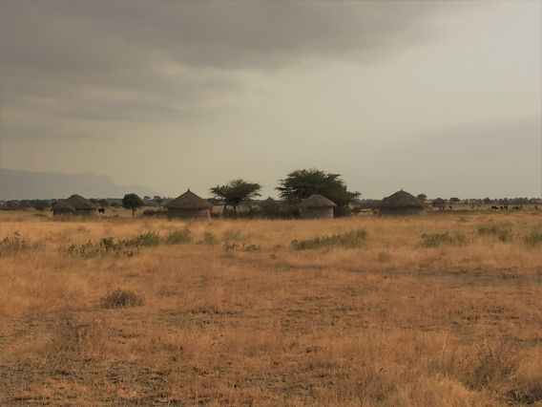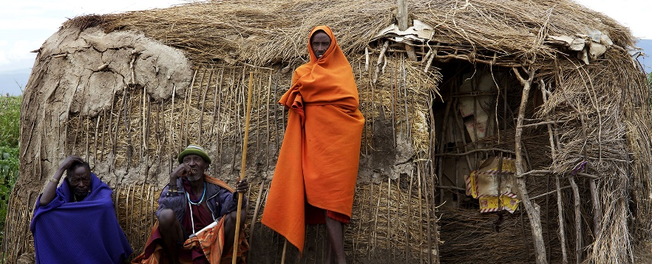
Linka: Een boma nederzetting van een afstand. Rechts: een masai-huisje van dichtbij

Rituelen naar volwassenheid: besnijdenis
Bij de traditionele levensstijl hoort ook de besnijdenis; iets waarvan in de rijke landen vaak wordt gedacht dat het afgeschaft zou moeten worden.
De besnijdenis maakt bij veel Masai nog deel uit van de cultuur. Niet enkel jongens maar ook meisjes worden besneden. Wanneer een meisje besneden is, betekent dit dat ze klaar is om uitgehuwelijkt te worden, ook al is ze dan nog maar een kind. Jongens moeten bij de besnijdenis tonen dat ze sterk zijn en mogen niet huilen.
In deze Ted Talk praat een Masai-meisje over de vrouwenbesnijdenis, en tracht ze het veranderen van deze traditie bespreekbaar te maken binnen haar cultuur.
Na de besnijdenis volgt er voor jongens nog een ritueel in de weg naar volwassenheid: om hun moed en dapperheid te tonen worden ze een aantal dagen alleen in de wildernis achtergelaten. Om een “strijder” te kunnen worden moesten ze vervolgens een leeuw doden, maar nu de leeuw een bedreigde diersoort geworden is zou dit ritueel niet meer toegepast worden.

Gezinsleven
Veel kinderen hebben, is bijna even belangrijk als veel runderen hebben. Omwille van de grote kindersterfte leven Masai polygaam en mogen mannen dus met meerdere vrouwen huwen. Dit betekent ook dat de vrouw met de kinderen een vaste woonstee heeft: een hut die ze zelf bouwt en onderhoudt. De vrouw doet dus in feite al het zware werk. De man slaapt beurtelings bij zijn vrouwen. Vrienden van de man die tot dezelfde leeftijdsgroep behoren mogen bovendien ook slapen met zijn vrouw: in dat geval wordt er een bezem voor de deur van de vrouw gezet, om duidelijk te maken dat ze die nacht ‘bezet’ is.

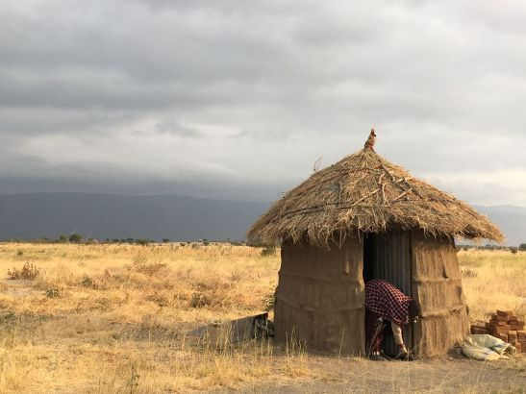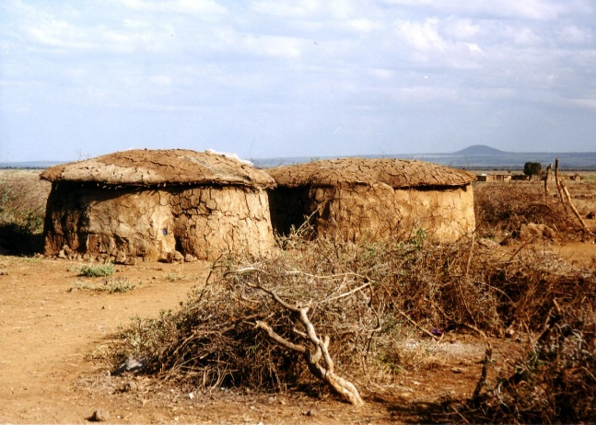
Links: Vrouw aan de ingang van haar hut en rechts: masai-nederzetting
.

Een Masai dorp bezoeken
Tijdens een safari wordt meestal de mogelijkheid geboden een Masai dorp te bezoeken. De kans is wel groot dat je dan in de toeristische variant van een boma terecht komt. Voor je het weet heb je als vrouw zo een kleurige kralenketting om je nek gekregen, sta je hand in hand met de vrouwen van de boma en ben je mee dromedarisachtige bewegingen aan het maken met je hoofd. De mannen worden tegelijkertijd aangemoedigd zo hoog mogelijk te springen tijdens een demonstratie van een traditionele dans, want hoe hoger een man kan springen, hoe aantrekkelijker hij is. En in de middelste cirkel, waar normaal het vee gehouden wordt, kan je dan als afsluiter een rondgang maken langsheen traditionele souvenirs.

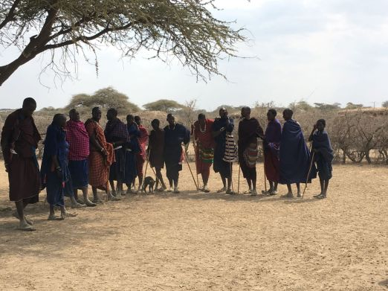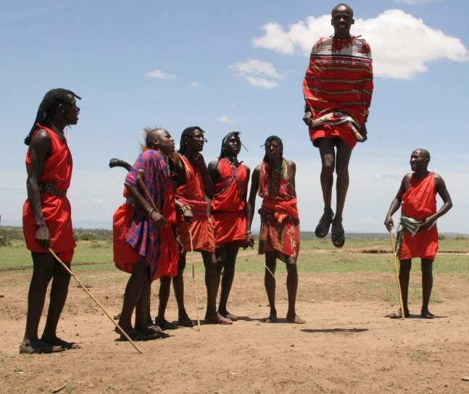
Links: Mannen die klaar staan om zo hoog mogelijk te springen. Rechts: de sprong!
Wil je dit vermijden, dan probeer je beter ergens een flink eind van de ingang van een nationaal park een project te bezoeken. Je kunt bijv. naar het Maasai Clean Cookstoves project, een project waarmee in de hutten een kachel met schoorsteen geïnstalleerd wordt, waarop ook gekookt kan worden en waardoor de hutjes binnen rookvrij blijven, wat de kans op longziekten bij de kinderen aanzienlijk vermindert. Zo bezoek je een Masai stam en steun je tegelijk een goed doel.
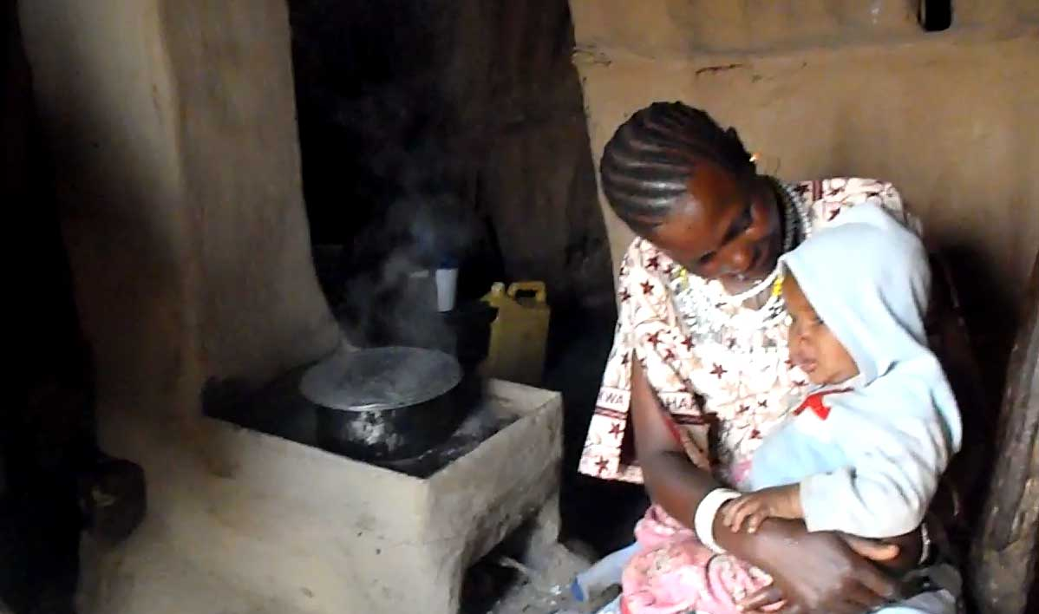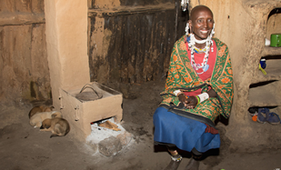
Bij het cookstove-project wordt - en dat is nieuw – gebruik gemaakt van een schoorsteen, zodat geen ongezonde dampen in de hun blijven hangen

Toekomst van de nomadische Masai
De Masai krijgen steeds minder terrein waarbinnen ze hun nomadische levensstijl kunnen verderzetten, en door de droogte wordt het bovendien steeds moeilijker vee te houden, dus komt de traditionele levensstijl meer en meer onder druk te staan. Soms zie hierdoor al kinderen die langs de weg staan bedelen.
Anderen pakken het creatiever aan: in de luxueuze resorts op Zanzibar wordt de bewaking van hotel en privéstrand bijna steeds uitgevoerd door Masai. Een beetje een vreemd zicht, vooral omdat ze zich daarbij nog steeds in hun traditionele kledij tooien (inclusief de omhoog krullende sandalen, gemaakt van een autoband :-))
Dit zou echter een booming business zijn op Zanzibar, omdat veel toeristen tijdens hun vakantie graag eens een ‘echte’ Masai willen zien. Dat zijn dan meestal de ‘echte’ toeristen, die in hun ontdekking van Afrika niet verder geraakt zijn dan de grenzen van hun vijfsterrenhotel en het aanpalende Bounty-strand met happy hour…

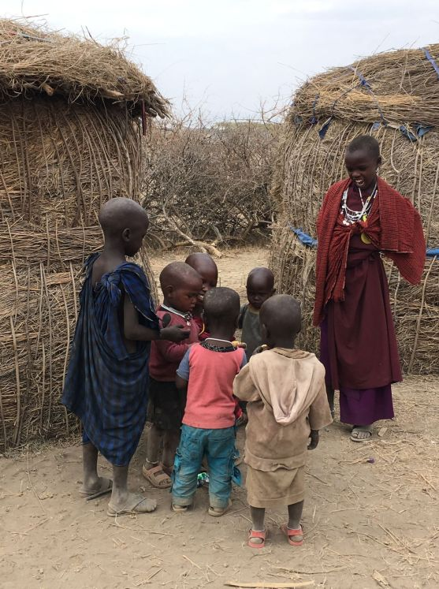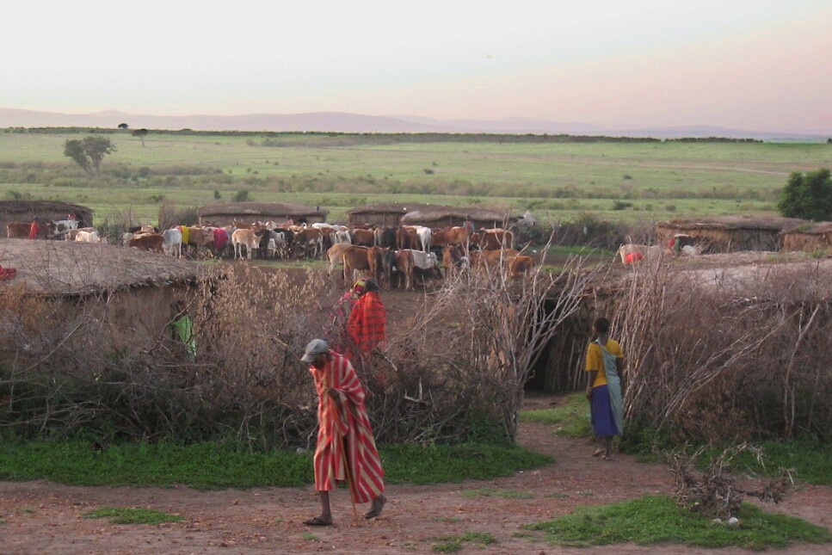
Links: “Kindercreche” in een boma. Rechts: het vee is veilig binnen de omheining

